Игры для детей в домашних условиях
Консультация для родителей детского сада «Игры для детей в домашних условиях
Одним из условий нормального развития ребенка и его успешного в дальнейшем обучения в школе является правильное формирование речи в дошкольном возрасте. Любое, даже незначительное нарушение отражается на поведении ребенка, на его деятельности. Необходимо работать над развитием всех сторон речи, решая задачи формирования правильного произношения, развития грамматически правильной, связной речи.
Игры по дороге в детский сад
«Кто самый внимательный».
Можно предложить ребенку посоревноваться на внимательность. Называется предмет, который встретился на пути, параллельно выделяется отличительный признак этого предмета. Например: «Я увидел горку, она высокая» или «Я увидел машину, она большая» и т.д. Можно предложить и такое задание: посоревноваться с ребенком в подборе признаков к одному предмету. Выигрывает, назвавший больше слов. Выполняя такие упражнения, дети учатся согласовывать прилагательные с существительными.
«Весёлый счет».
Можно проводить на улице, во время прогулок с ребенком. При проведении этой игры не только закрепляется правильное употребление падежных форм существительных, но и умение вести счет. Необходимо только именовать каждое число при пересчете предметов: например, одно дерево, два дерева, три дерева и т.д., и следить за четким проговариванием падежных окончаний числительных и существительных.
«Рыба, птица, зверь».
На слово взрослого «рыба» ребенок должен перечислить виды рыб и наоборот, если взрослый перечисляет и называет, к примеру, окунь, щука, сазан, ребенок должен быстро назвать обобщающее слово.
«Что (кто) бывает зеленым (веселым, грустным, быстрым …)?»
На конкретный вопрос типа: «Что бывает зеленым?» необходимо получить как можно больше разнообразных ответов: трава, листья, крокодил, лента и т.д.
«Отгадай предмет по паре других».
Взрослый называет пару предметов, действий, образов, а ребенок отгадывает: папа, мама – это семья, мясо, лук-это котлеты, торт, свечи - это праздник и т.д. Мир детского сознания состоит из одних вопросов. Им все интересно. Важно использовать такие ситуации для совершенствования речи детей.
«Я дарю тебе словечко».
Взрослый и ребенок по очереди дарят друг другу словечко, объясняя его значение, при этом ребенок может называть знакомое ему слово, а взрослый - незнакомое для ребенка слово и не просто объясняют значение этого слова. Но и составляют с ним предложение. В ходе таких упражнений обогащается словарный запас ребенка, развивается связная речь.
«Живое предложение».
Можно играть всей семьей. Совместно составляется предложение из трех, четырех слов, в зависимости от количества членов семьи. За каждым играющим закрепляется одно слово из предложения. По сигналу все должны стать в одну шеренгу и прочесть предложение, которое получилось. Игру можно проводить несколько раз, при этом важным условием является то, что каждый раз играющие должны становиться в другом порядке, тогда предложения будут звучать по-разному. Например, задумано предложение «Весной расцвели голубые подснежники». В ходе игры предложение может звучать так: «Расцвели голубые подснежники весной» или «Голубые подснежники весной расцвели». Каждый раз, когда получается новое предложение, нужно дать возможность ребенку прочитать его. Такая игра способствует развитию интонационной выразительности речи, а также помогает сформировать у ребенка память, внимание.
«Задом наперед».
Взрослые и ребенок вместе рассказывают сюжет хорошо известной сказки, рассказа, начиная с конца.
«Интеллектуальный теннис».
Ребенок называет слово и быстро передает (бросает) теннисный мяч взрослому, с тем чтобы он придумал к слову определение, например: море - синее; солнце - яркое; дождь - грибной.
Игры на кухне
«Вкусные словечки» (по аналогии с игрой «Города»).
Каждое последующее слово начинается со звука, на который заканчивается предыдущее слово.
«Угощение».
Ребенку предлагается вспомнить вкусные слова на определенный звук: А - арбуз, ананас и т.д.; Б - банан, бутерброд и т.д. Слова произносятся взрослым и ребенком по очереди. Важно, чтобы ребенок проговаривал: «Я угощаю тебя ананасом», «Я угощаю тебя апельсином» и т.д. Параллельно с выполнением этого задания ребенок упражняется в правильном употреблении падежных форм существительных. Для закрепления умения согласовывать существительные с прилагательным можно предложить ребенку добавить к своему слову какой-либо признак: «Я угощаю тебя оранжевым апельсином» или числительное «Я угощаю тебя двумя бананами».
«Путаница» игра на закрепление слоговой структуры слова.
Предложить составить слово из слогов, например, са-ко (коса), ло-мы (мыло). Если ребенок знает буквы и владеет слоговым чтением, можно эту игру провести следующим образом: на листе бумаги хаотично пишутся слоги, ребенок должен соединить линией слоги, чтобы получилось слово. Игра способствует развитию моторики рук.
«Один-два».
Предложить ребенку стать волшебником, превратить два слова в одно или наоборот, например, большие глаза - большеглазый, длинный хвост - длиннохвостый и т.д.
С целью введения в речь ребенка антонимов можно поиграть в игру «Наоборот».
Задается вопрос: «Лес, какой?». Необходимо ответить парой слов-антонимов: лес большой - лес маленький, лес старый - лес молодой, лес зимний - лес весенний или взрослый называет слово, а ребенок подбирает к нему антоним.
Большое влияние на речь детей оказывает развитие мелкой моторики рук, так как доказано, что если развитие движений пальцев соответствует возрастной норме, то и развитие речи тоже в пределах нормы. Проводя дома упражнения на развитие моторики рук, можно использовать разнообразный подручный материал: бельевые прищепки, пробки от пластиковых бутылок, «сухие бассейны» с горохом, фасолью, рисом.
«Игры с бельевыми прищепками».
Различные геометрические фигуры из разноцветного картона с помощью прищепок превращаются в предметы, силуэт животных, птиц и т.д. Все зависит от фантазии играющих. Например, овал можно превратить в рыбку, приделав ей, плавники из прищепок, можно превратить в ежика, прищепки будут играть роль иголок. Можно устроить веселую игру-соревнование между членами семьи. Кто быстрее снимет со своей одежды прищепки.
«Сухой бассейн».
На дне миски с фасолью (рисом, пшеном и т.д.) спрятать игрушки от киндер-сюрприза. Кто быстрее их достанет.
«Лепка из теста».
При приготовлении выпечки дать ребенку кусочек теста и предложить ему слепить любую фигуру.
С помощью таких игр стимулируется действие речевых зон коры головного мозга, что положительно сказывается на речи детей.
Развитие речи ребенка напрямую связано с развитием общей моторики у детей. Поэтому двигательной активности ребенка тоже нужно уделять большое внимание, играя с ним в игры на развитие координации движений, пространственной ориентации. Спектр игр и игровых упражнений, способствующих решению этих задач, очень велик.
«Ловкий зайчик».
Предложить ребенку попрыгать на двух ногах с продвижением вперед.
«Сбей кеглю» (любой предмет- коробку, бутылку).
Нужно сбить кеглю, прокатывая мяч вперед.
«Пройди, не задень».
Ходьба на носочках между предметами, поставленными на расстоянии сорок сантиметров друг от друга. Расстояние можно уменьшать или увеличивать, в зависимости от возможностей ребенка.
Каждую минуту общения с ребенком можно превратить в увлекательную игру, которая будет способствовать не только развитию речи детей, но формированию личности ребенка, его морально-волевых качеств, а также станет своеобразным мостиком от мира детей к миру взрослых.

Игры дома для детей – как организовать домашний досуг для ребенка?
Находясь дома, ребенок немало времени проводит за игрой. Домашний досуг может быть самым разнообразным — если одни дети предпочитают игрушки, то другие готовы почти все свое время проводить за компьютером, третьим же нравятся обучающие игры или занятия творчеством. Задача родителей здесь — правильно выбирать игры дома для детей, находить такие детские развлечения, которые будут и интересными, и полезными одновременно.

Детские игры дома – несколько простых секретов
Нередко дети жалуются на то, что играть дома одним им скучно. И в самом деле, в лото в одиночку не поиграешь, гонки не устроишь, игрушки и конструкторы довольно быстро надоедают, да и творчеством заниматься бесконечно не удастся. Для того чтобы ребенок не скучал, важно правильно подойти к организации его игр.
Продумайте игровое пространство, позаботьтесь об интересном оформлении детской, добавьте развивающих и игровых пособий в интерьер. Здесь хорошо помогают настенные карты, вырезки из детских журналов, целые страницы из интересных учебников или пособий (например, с изображениями животных или растений). Магнитные доски и доски для рисования, спортивный уголок, правильно организованное рабочее место – все это делает самостоятельные занятия более привлекательными для ребенка.
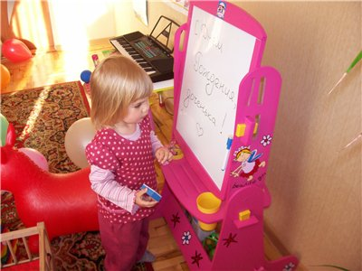
Позаботьтесь о том, чтобы в доступе у малыша были по-настоящему интересные для него развлечения. Часто бывает так, что самые интересные для ребенка игрушки хранятся где-то наверху в коробках, и малыш получает их в свое распоряжение довольно редко, «по праздникам». Такого не должно быть, не стоит беречь игрушки для особых случаев, ведь они покупались не для того, чтобы пылиться на полках, а для того, чтобы в них играли. То, что интересно ребенку в данный момент, должно находиться у него под рукой.
Также важно, чтобы ребенку были доступны познавательные развлечения. Наборы юного химика, детские микроскопы, красочные энциклопедии, игры-викторины – этот список можно продолжать довольно долго. Родителям важно помнить о том, что любой ребенок изначально очень любознателен, ему интересно все новое, и он всегда готов и хочет учиться. Дайте ребенку такую возможность – проследите за тем, чтобы у него было достаточно обучающих пособий, рассчитанных, в том числе и на самостоятельное использование.
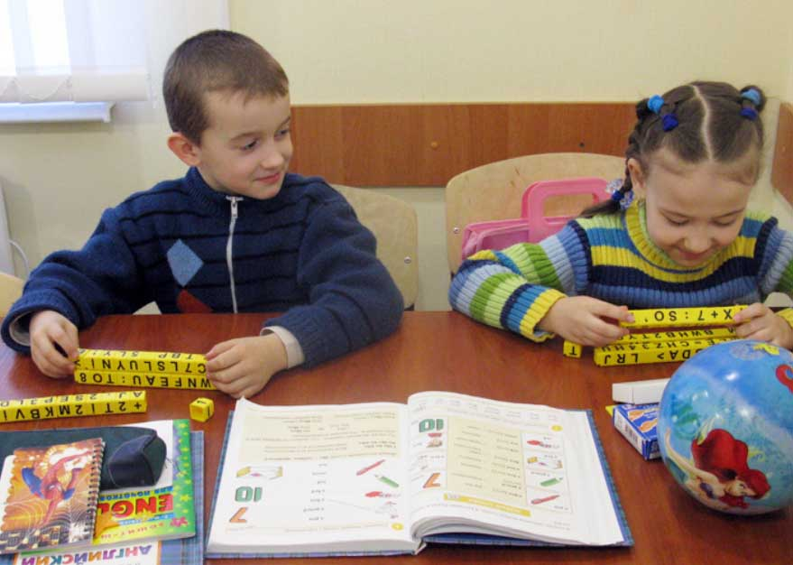
Наконец, еще один важный момент – стоит уделять внимание играм с ребенком. Безусловно, малыш должен уметь развлекать себя сам, но и общение с родителями ему также необходимо. Поэтому мамам и папам важно находить хотя бы полчаса в день для того, чтобы поиграть с ребенком, дать ему возможность продемонстрировать свои достижения, а также почувствовать, что они важны, значимы для родителей.
Таким образом, основными слагаемыми интересного детского досуга дома становятся:
- правильное оформление пространства;
- наличие у ребенка необходимых игрушек, пособий, принадлежностей для игры – раскраски, куклы, машинки всегда должны быть под рукой;
- заинтересованность и участие родителей в играх ребенка.

Игры дома для детей: что и когда предложить ребенку?
Каждой игре, как и любому другому занятию – свое время. Важно каждый раз правильно выбирать игру, предлагать ребенку те развлечения, которые будут интересными и полезными для него здесь и сейчас.
Во многом это зависит от настроения малыша, а также от его распорядка дня и от того, будут ли родители участвовать в игре.
 | Спокойные игры | Подвижные игры
Самостоятельная игра | Ролевые игры и игры с игрушками, творческие занятия, компьютерные игры | Игры со скакалкой, мячом (прокати мяч, «попади в воротца», «прыгни через шнур» и т.п.)
Игра с родителями | Слова, шарады, загадки, лото, настольные игры | Прятки, игры с мячом, «горячо-холодно»
Предлагать ребенку подвижные игры стоит не позже, чем за час до сна или обеда или ужина. При этом важно следить за тем, чтобы ребенок не становился слишком возбужденным во время игры – активные развлечения должны доставлять малышу удовольствие, но при этом важно, чтобы его поведение оставалось в пределах нормы.
Спокойные игры – это хороший вариант перед сном или приемом пищи. Также если ребенок находится во взвинченном, слишком возбужденном состоянии, именно они – лучший вариант успокоить его.
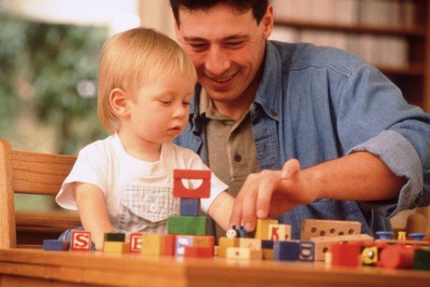
Конечно, многое здесь индивидуально и зависит, в том числе, от характера ребенка. Одни дети с удовольствием занимаются спокойными развлечениями, любят рисование и лепку, могут подолгу листать книги. Другие – самые настоящие непоседы, которые и двух минут не могут усидеть на месте. Почти все время таких малышей занимают подвижные развлечения.
В любом случае, найти правильный подход к ребенку, уметь организовывать игры дома для детей так, чтобы ребенок не скучал, а проводил время с интересом и с пользой, не так уж сложно. Важно лишь следовать предпочтениям ребенка, учитывать его возраст и склонности, а также быть готовыми проявлять немного фантазии в организации домашнего детского досуга и уделять этой организации время.

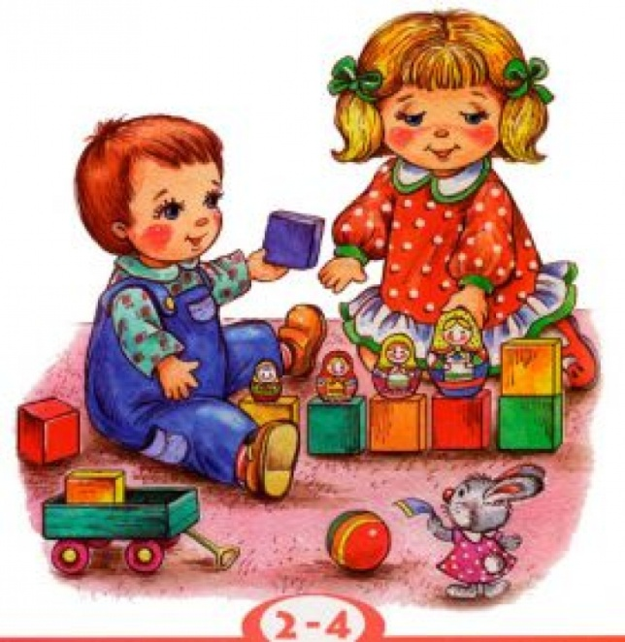

Тема: « Игра – средство общения взрослого и ребёнка в семье»

« Игра – это огромное пятно, через которое в духовный мир ребёнка вливается живительный поток представлений и понятий об окружающем мире. Игра – это искра, зажигающая огонёк пытливости и любознательности».
В.А.Сухомлинский.

Уважаемые родители! Мы хотим предложить вам ряд игр, которые можно использовать для занятий с детьми дома. По вашему мнению, что такое игра для ребёнка? Как вы считаете, вы хорошо осведомлены об интересах вашего ребёнка, вы знаете, с чем ему хочется играть? Выберите игрушку, которая могла бы, по вашему мнению, заинтересовать вашего ребёнка (ранее предлагалось проделать тоже детям).
Прежде чем мы начнём играть, давайте поближе познакомимся. Встанем в круг, и будем отвечать на вопрос, передавая друг другу мяч. « Меня зовут Нелли Рашитовна. А вас?(продолжать до тех пор пока мяч не обойдет круг) в детстве меня звали … Моя любимая игрушка….Мое любимое блюдо…
А теперь мы вам покажем игры, в которые с удовольствием будут играть ваши дети.
1. «Четвёртый лишний».
Ребёнку предлагается три игрушки, сходные по одному признаку(цвет, форма, назначение) и один предмет отличающийся от остальных. Предлагается исключить лишний предмет.
2. «Что пропало; что изменилось»
Предъявляется несколько игрушек (от3 до5) и предлагается ребёнку назвать и запомнить их. Затем незаметно убирается одна из игрушек. Ребёнок должен определить какая из игрушек пропала или поменяла место.
3. «Через ручеёк»
На полу выложены вырезанные фигуры, различающиеся цветом и формой. Ребёнку предлагается перейти на другую сторону ручейка по синим камушкам(только по красным кирпичикам и т.д.)
4. «Кто позвал?» Игра на развитие слухового внимания и памяти. Завязать ребёнку глаза, или попросить отвернуться, один из находящихся в комнате знакомых людей зовёт ребёнка по имени. Ребёнок должен угадать, кто его позвал.
5. «Найди игрушку»
Изготавливается «пальчиковый бассейн»: любая большая коробка, в которой насыпана крупа или фасоль. В «пальчиковый бассейн» прячется любой мелкий предмет. Ребёнку предлагается найти его и определить на ощупь что это.
6. «Что услышал?»
За ширмой проделываются различные действия, сопровождаемые специфическими звуками(переливание воды, шуршание бумаги, стук ложки и т. д.)ребёнку предлагается на слух определить какое действие производят.
7. «Что я загадала?»
Перед ребёнком выкладывается несколько игрушек. Взрослый описывает характерные признаки одной из них. Ребёнку предлагается найти и назвать эту игрушку.
8. «Покачай мишку»
Эта игра на развитие диафрагмального дыхания. Ребёнок ложится на ковёр, взрослый ставит на животик ребёнку игрушечного мишку или зайца и т. д. и предлагает «покачать» его: надуваем животик, опускаем.

Эти игры вы можете использовать дома в общении с вашим ребёнком.
Значение подвижных игр

Подвижная игра — одно из важных средств всестороннего воспитания детей дошкольного возраста. Характерная ее особенность — комплексность воздействия на организм и на все стороны личности ребенка: в игре одновременно осуществляется физическое, умственное, нравственное, эстетическое и трудовое воспитание.
Активная двигательная деятельность игрового характера и вызываемые ею положительные эмоции усиливают все физиологические процессы в организме, улучшают работу всех органов и систем. Возникающие в игре неожиданные ситуации приучают детей целесообразно использовать приобретенные двигательные навыки.
В подвижных играх создаются наиболее благопрятные условия для развития физических качеств. Например, для того чтобы увернуться от «ловишки», надо проявить ловкость, а спасаясь от него, бежать как можно быстрее. Увлеченные сюжетом игры, дети могут выполнять с интересом и притом много раз одни и те же движения, не замечая усталости. А это приводит к развитию выносливости.
Во время игры дети действуют в соответствии с правилами, которые обязательны для всех участников. Правила регулируют поведение играющих и способствуют выработке взаимопомощи, коллективизма, честности, дисциплинированности. Вместе с тем необходимость выполнять правила, а также преодолевать препятствия, неизбежные в игре, содействует воспитанию волевых качеств — выдержки, смелости, решительности, умения справляться с отрицательными эмоциями.
В подвижных играх ребенку приходится самому решать, как действовать, чтобы достигнуть цели. Быстрая и порой неожиданная смена условий заставляет искать все новые и новые пути решения возникающих задач. Все это способствует развитию самостоятельности, активности, инициативы, творчества, сообразительности.
Игры помогают ребенку расширять и углублять свои представления об окружающей действительности. Выполняя различные роли, изображая разнообразные действия, дети практически используют свои знания о повадках животных, птиц, насекомых, о явлениях природы, о средствах передвижения, о современной технике. В процессе игр создаются возможности для развития речи, упражнения в счете и т. д.

«Поймай зайчика»
Покажите малышу солнечного зайчика с помощью зеркальца: как убегает, прыгает, отдыхает, а потом опять неожиданно убегает в другое место. Прочитайте стишок:
Солнечные зайчики –
Прыг, прыг, скок,
Прыгают, как мячики,
Прыг, прыг, скок…
Потом предложите ребёнку догнать зайчика, позволяя ему иногда «поймать» световое пятно, которое потом опять «убежит» от него. Иногда зайчик будет «уставать» и прятаться, а вы объясните ребёнку: «Устал зайчик, спрятался в норку, и ты отдохни, закрой глаза и поспи понарошку». Потом зайчик снова неожиданно появляется и начинает бегать по комнате, а малыш за ним.
Все действия зайчика и ребёнка нужно обязательно комментировать словами: «Проснулся зайчик, посмотри, как он танцует, а теперь под стол спрятался, а ты его не поймал! Ой, смотри, он на диван прыгнул. Лови его скорей…» и т.д.

«Гуси-гуси-га-га-га»
Малыша ставят на определённое расстояние от взрослого, который выполняет роль хозяйки гусей и живёт с ними в определённом месте (домике). Он и обращается к ребёнку с детской песенкой:
-Гуси. Гуси!
-Га-га-га!!!
- Есть хотите?
- Да- да- да!
Ну, летите!
- Нет- нет – нет!!
Серый волк под горой
Зубы точит, съесть нас хочет.
Не пускайте нас домой!
- Ну, летите, как хотите,
-Только крылья берегите!
Сначала взрослый говорит весь текст сам – от имени гусей и их хозяйки, подчёркнуто меняя интонацию и тембр голоса. Пока малыш не освоит весь текст (а это случается достаточно быстро). Можно подсказывать ему слова гусей: «Говори «га-га-га», а теперь «да-да-да» и т.д. Когда этот несложный текст будет освоен. Можно инсценировать погоню волка за гусями и их счастливое избавление от угрозы.
Вам придётся взять на себя роль волка и хозяйки гусей. По окончании песенки ребёнок, выполнивший роль гусей, убегает. А «волк» со «страшными» словами: «У-у, сейчас догоню и съем» ловит его. Когда малыш успешно убегает от волка и добирается до «гусиного домика», вы, уже в роли хозяйки, ловите его и вместе радуетесь встрече и избавлению от опасности.
«Солнышко и дождик»
Покажите, как можно превратить обычный стульчик в домик для ребёнка, повернув его спиной к лицу, сев на корточки и положив локти на сиденье. Помашите рукой в «окошко» и объясните, что это домик, где можно прятаться от дождя.
Потом обратите внимание на небо и радостно скажите: «Смотри! Солнышко на небе! Можно погулять!» Малыш вместе с вами выбегает из домика на середину комнаты и радуется солнышку. Здесь вы можете вместе попрыгать и потанцевать под рифмованные слова:
Светит солнышко в окошко,
Наши глазки щурятся.
Мы похлопаем в ладошки
И бегом на улицу.
Или:
Свет свети, солнышко,
На зелено полюшко,
На белую пшеницу,
На чистую водицу,
На наш садочек,
На аленький цветочек!
Потом опять посмотрите на небо и скажите: «Смотри, туча идёт, дождь собирается, скорей в домик!» Укрывшись в домике от дождя, можно снова читать потешки про дождик:
Дождик, дождик, лей, лей, лей,
Капай капли не жалей,
Дождик, дождик, пуще,
Будет травка гуще!

Или:
Туча, туча, дождь, не плачь.
Лейся, дождик, дам калач!
Для создания более яркого воображения дождя можно постукивать рукой по столу. Этот звук напоминает ребёнку падающих капель, которые стучат то чаще, то реже. Потом стук дождя постепенно прекращается, опять светит солнышко, значит, можно выбегать из домика и попрыгать на улице. Такие игровые действия можно повторять несколько раз. Пока малышу не надоест.
Подвижные народные игры хорошо закончить игрой в молчанку, чтобы переключить и успокоить малыша. Для этого прочитайте стишок:
Чок-чок-чок,
Зубки на крючок,
Кто слово скажет –
Тому в лоб щелчок!
Родители - первые участники игр своих малышей. И чем активнее общение матери или отца с ребенком, тем быстрее он развивается.
Родители не только организуют игры, но и сами включаются в детские забавы. Такое участие взрослых приносит двойную пользу: доставляет детям много радости и удовольствия, а папам и мамам дает возможность лучше узнать своего ребенка, стать его другом.
Желаю успехов! Приятно и с пользой провести время со своим малышом!

«Организация игровой деятельности дошкольника дома».
Ребенку нужна игра. Игра детей неотделима от игрушек. Самостоятельная игра ребенка 1,5-3 лет во многом зависит от того, как взрослые организуют подбор игрушек и их расположение, т. е. предметно-игровую среду.
Ни к какой деятельности ребенок не проявляет столько интереса, сколько к игровой. Ему интересно, а значит познание и развитие происходит легко, с удовольствием. Вот в чем секрет воспитательной возможности игры. А они огромны:
- Игры развивают познавательные способности личности – внимание, память, восприятие, мышление, воображение, тренирует наблюдательность, ум, развивать творческие способности детей, формируют эмоционально-чувственную сферу личности детей;
- Способствуют познанию ребенком самого себя. Добровольно подчиняясь правилам игры, дети учатся самодисциплине, настойчивости, выдержке – всем тем волевым качествам, без которых трудно жить и достигать поставленных целей и задач.
«С детьми играть – ум, разум, душу развивать!».
В игре ребенка отражаются различные события, полученные им в детском саду, семье, при общении с разными людьми. Игра позволяет малышу ознакомиться со многими свойствами и качествами окружающих его предметов; подражать взрослым членам семьи в поступках, речах, мимике, жестах, трудовых действиях. Играя, малыш как бы ставит себя в положение того взрослого, которому подражает. В роли взрослого он пытается осуществить его деятельность и поведение. Многократно повторяя один и тот же сюжет (например, кормление куклы, одевание и раздевание..), ребенок закрепляет формы поведения и отношений между близкими. В игровой роли он подражает не только действиям, но и отношениям, чувствам, переживаниям взрослых (мам пап, бабушек и дедушек, братьев и сестер).
Все это происходит в том случае, если игры дошкольников находятся под присмотром взрослого, если она построена на содержательном общении взрослых (родителей) с ребенком.
Важным педагогическим условием, способствующим развитию игры ребенка, является подбор игрушек. Игрушка наталкивает малыша на тему игры, рождает игровые связи. Иногда коробка из под обуви бывает ребенку важнее дорогостоящей машины. С ней можно действовать по-разному: возить строительный материал, превратить в кровать для куклы или в коляску для прогулки, плита для кухни. В игровом хозяйстве ребенка должны быть разные игрушки.
Важны и образные, и двигательные, и дидактические (обучающие) игрушки. Чем разнообразнее виды игрушек у малыша, тем разнообразнее его игры. Но разнообразие игрушек не означает их большое количество. Достаточно иметь 2-3 игрушки одного вида.
Покупая игрушку, обращайте внимание не только на их новизну, привлекательность, стоимость, главное при покупке игрушки - их педагогическая целесообразность. Прежде чем сделать покупку, спросите ребенка, для каких игр понадобится новая игрушка.
Когда разговор заходит о месте хранения игрушек, взрослые обычно жалуются на недостаток места. Но даже при наличии отдельной комнаты детям не выделяют игровой уголок. Игрушки обычно сложены в ящики, коробки, а если игрушка не находится в поле зрения ребенка, то она не провоцирует его на игру, малыш не может начать игру, создать игровую ситуацию. Держать игрушки надо открытыми.
Наличие постоянного места для хранения игрушек не означает того, что малыш может играть только в определенном месте. Ребенок стремится играть там, где находятся взрослые члены семьи. Он нуждается в постоянной помощи, поддержке взрослых, их поощрении. Местом для игры он может выбрать кухню, комнату бабушки и другие помещения.
Изменение игровой обстановки вызывает у детей новые игровые ассоциации, влияет на выбор темы, обобщает игровой и нравственный опыт, помогает детям осваивать игрушки, формируется у них умение играть.
Участие взрослых в играх детей может быть разным. Если игрушку только что купили и малыш знает, как с ней играть, лучше предоставить ему возможность действовать самостоятельно. Но скоро опыт истощается, игрушка становится не интересной. Подскажите ребенку новые игровые действия с ней, поиграйте с ним, посоветуйте, какую роль можно взять на себя, играя с игрушкой. Не торопитесь выбрасывать сломанные игрушки, почините их вместе с ребенком и этот ремонт обыграйте. Сделайте своими руками игрушки.
Используйте в играх русский народный фольклор, считалки, скороговорки, загадки, пословицы. Это сокровища народной мудрости.
В России игры называют забавами, они всегда помогают народу облегчить жизнь, перестать горевать, успокоиться. Народные игры, хороводы, песни являются фундаментом гармоничного развития интеллекта, основой здоровья ребенка. Такие простые движения, как потягивание, хлопки, похлопывание по всему телу, притопывание – массажируют биологически активные точки юного тела. Притопывание также способствует профилактике и лечению плоскостопия, массажирует внутренние органы. Кроме того, народные игры имеют физиологически обоснованный ритм, с таким же ритмом бьется сердце.
Вспомните старинные игры и забавы: такие как «Гляделки», «Замри», «Зеркало»,и т.д. Поиграйте с детьми в эти игры, и Вы увидите, как рады будут дети, как у Вас исчезнет плохое настроение. Играя в эти игры, Вы и Ваши дети получают огромный физиологический и психологический заряд энергии.
Не секрет, что значительную часть времени мамы проводят на кухне. Постарайтесь использовать это время для общения с ребенком.Например, при приготовлении обеда можно на кухне поиграть с ребенком в следующие игры:
«Игры на кухне»
«Съедобное-несъедобное».
Цель: развитие внимания, памяти, расширение словарного запаса.
Правила игры: Взрослый называет разные предметы (н-р картошка, нож, вилка, торт, кастрюля и т. п.) ребенок в свою очередь должен отвечать «съедобное» или «несъедобное». Потом можно поменяться ролями.
Отгадываем «Вкусные» загадки.
В поле родился,  На заводе варился,  На столе растворился.  Ответ: Сахар | Маленькое, сдобное  Колесо съедобное.  Я одна его не съем,  Разделю ребятам всем.  Ответ: Бублик | Дедушка смеется,  на нем шубонька трясется.  Ответ: Кисель
Холодок в пакете  Едят и взрослые и дети  Холодок, холодок,  Дай лизнуть тебя разок!  Ответ: Мороженое | В воде родится, а воды боится.  Ответ: Соль | Наши поросятки выросли на грядке,  К солнышку бочком, хвостики крючком.  Эти поросятки играют с нами в прятки.  Ответ: Огурцы
«Цвет, форма, размер»
Цель: развитие памяти, мышления, внимательности, логики.
Правила игры: Родитель предлагает ребенку назвать продукты (предметы на кухне) определенного цвета, формы, размера.
«Угадай»
Цель: формирование умения думать и анализировать, обогащение речи, развития творческого мышления, воображения, памяти.
Правила игры: Предложите ребенку угадать предмет, описываемый вами, на заданную тему. Потом пусть попробует описать предмет ребенок, а вы отгадываете!
«Кто больше»
Цель: развитие внимания, памяти, расширение словарного запаса.
Правила игры: Совместно с ребенком выберите тему игру (н-р: «Посуда») и по очереди называете посуду. Кто больше назвал, тот и выиграл!
«Назови ласково»
Цель: формирование навыков словообразования.
Правила игры: Родитель называет любое слово, а ребенок должен назвать его ласково, н-р, морковь-морковочка, тарелка-тарелочка и т.д.
«Обзывалки»
Цель: развитие речи, памяти, внимания, чувства юмора.
Правила игры: Совместно с ребенком выбираете тему игры, н-р, фрукты. И поочередно «обзываете» друг друга фруктами! (Ты – яблоко!, А ты – ананас! А ты – банан! И т.п.)
Задания на развитие мелкой моторики:
1. рассортировать белую и красную фасоль;
2. выложить из фасоли какую-нибудь фигуру, цифру, букву, слово…;
3. в мешочек положить крупу (рис/гречка/горох) и мелкие игрушки из киндер-сюрприза. Угадать на ощупь найденный в мешочке предмет;
4. посчитать сколько столовых (чайных) ложек, н-р, риса войдет чашку, банку…
Начиная с раннего детства необходимо развивать у ребёнка мелкую моторику рук. Развитие мелкой моторики связано с речью малыша и его мышлением. Некоторым мамам кажется, что нужно придумывать сложные упражнения, проговаривать сложные тексты во время проведения пальчиковых игр. Все гораздо проще. Предлагаю Вашему вниманию несложные игры, на развитие мелкой моторики, которые можно проводить с ребёнком ежедневно:«Пирамидка», «Шнуровка».
- Игры с прищепками : снимать с верёвки и т.д.
- Отщипывайте кусочки пластилина («зёрна для петушка»),катайте шарики, сминайте пластилин пальчиками;
- Катайте ладошками шишки , массажные мячики (игра «ёжик»);
- Игра «Дождик»: указательным пальцем одной руки постукиваем по ладони другой руки;
- Нанизывайте на шнурок бусинки, пуговицы, кольца пирамиды;
- Застегивайте пуговицы, молнии, кнопки;
Позволяйте дома играть ребенку с водой в ванной, эти игры расслабляют и успокаивают агрессивных детей, развивают ум.
Ребёнок очень рад минутам, подаренным ему родителями в игре. Общение в игре не бывает бесплодно для малыша. Чем больше выпадает дорогих минут в обществе близких ему людей, тем больше взаимоотношения, общих интересов, любви между ними в дальнейшем. Общие интересы сближают семью, создают в ней дружественную атмосферу.Мы надеемся, что наши рекомендации помогут Вашему малышу преодолеть трудности, которые возникли.

Памятка для родителей по организации игровой деятельности детей дома
- Приучать детей хранить игровые предметы аккуратно в специально отведенном месте.
- Поощрять детей за успехи в игре – словом, похвалой, оценкой, баллами, призами и т.д.
- Вводить в игру предметы – заместители (нитки, катушки, спичечные коробки и др.).
- Учить детей играть с новыми игрушками, самим включаться в игру.
- Не создавать обилие игрушек в игровом уголке, лучше иметь разнообразные по виду игрушки (лото, шашки, мозаики и др.).
- Убирать периодически игрушки и выставлять их. Использовать бытовые ситуации, как сюжет для игры (стирка, уборка, приготовление обеда и др.)

